Juan Domínguez Álvarez-----------UO277646

Practica 1 SEW

Temática: Ruby

Para la realización de esta practica he necesitado cuatro documentos HTML5 que serán los que componen la pagina web , esto sin tener en cuenta el HTML que se utiliza como plantilla previa para la creación del resto.

En el archivo index.html he puesto información general sobre Ruby como qué es , su historia y su creación , además disponemos de una barra de navegación , una foto del logo actual de Ruby , una canción de relajación en formato de audio para que nos resulte más agradable la lectura de la información y finalmente un pequeño video que resume Ruby en aproximadamente 5 minutos. Además he incluido dos hipervínculos en este documento por si nos apetece consultar información en Wikipedia sobre el creador de Ruby y sobre alguna de sus versiones.

El siguiente archivo denominado ifgeneral.html consta también de una barra de navegación y una pequeña tabla que nos aporta información general sobre Ruby, como por ejemplo su surgimiento, última versión y fecha para orientar en el tiempo todos estos hechos. También posee un hipervínculo que nos permite ver que mas cosas ocurrieron en el año en el que surgió Ruby.

Continuamos con el documento características.html que dispone de una lista que enumera las principales características de Ruby mencionadas en la Wikipedia. Es una lista ordenada.

Finalmente el ultimo documento es un formulario sobre tu opinión sobre la pagina web disponemos de diversos campos de input (email, number, text, date …) .

En cuanto hojas de estilo solo he empleado dos , una para los aspectos generales como color fuente tamaño , y otra para organizar el layout no muy compleja con tal de que me quede como en el esquema propuesto.

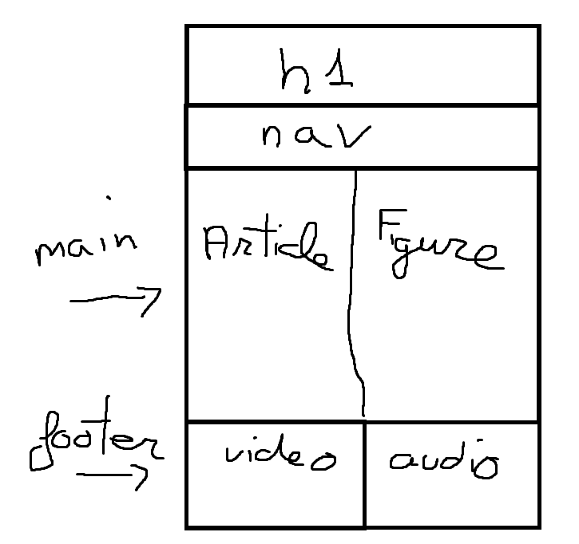

La estructura semántica que sigo , sobre todo en el index.html que es el documento con mayor contenido , es la mostrada en el mockup , un header principal que representa el titulo prácticamente del documento , el menú de navegación justo después de ese header , un main que aborda un article con diferente información mostrada y un figure con la imagen de Ruby, finalmente disponemos de un footer que contiene el video y el audio especificados.

Para cumplir con el mockup he adoptado un estilo de posicionamiento muy simple que consiste en un flexbox que coge el main y lo estructura de manera que quede en horizontal esa parte.

**Validación HTML y CSS**

Las dos hojas de css validadas

**Validación adaptabilidad**

**Validacion Accesibilidad**

**Como** podemos ver en ninguna de las paginas hay error de contraste en el wave mientras que en achecker da fallos de contraste por el error notificado en el foro por lo que procedo a adjuntar captura de los errores de achecker y comprobar su contraste en la herramienta para mirar contrastes de wave

Errores de contraste de index.html

H2->

p->

Son 6 porque se repiten los de p y h2

Como podemos ver en wave no falla y con la herramienta de contraste comprobamos que cumple AAA

En el html de caracteristicas lo mismo , errores de contraste que comprobamos que no son

H2->

li->

En formulario.html igual solo que con h1 y label

Label

